**Mediawijsheid**

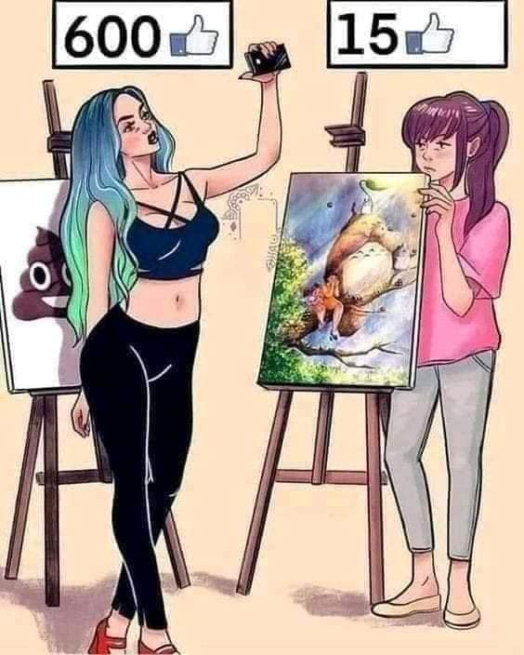

Sara van Dijk

Docent: Feinette Brouwer

Vak: Burgerschap  
  
Inlever datum: 11-11-2022

**Inleiding**

De laatste drie weken van burgerschap stonden in het thema van de digitale wereld. In dit verslag zult u zien waar we mee bezig zijn geweest. Van zelf onderzoeken hoe vindbaar je bent op social-media tot je eigen visie geven op de digitale wereld van nu. Ik vond het hele interessante opdrachten, omdat ik zelf erg bewust met media en technologie om probeer te gaan. Hopelijk wordt ook dit duidelijk in dit verslag.

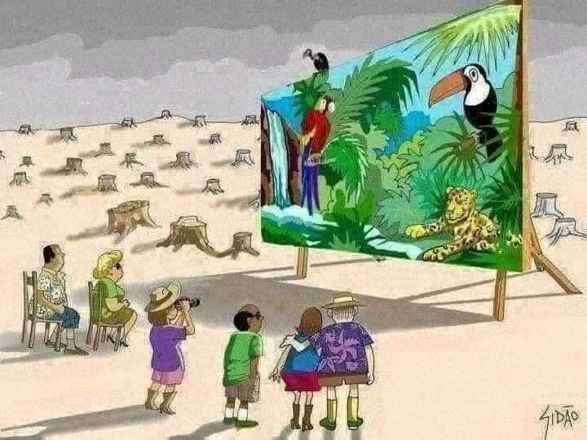

*Opdracht 1: van welke media maak ik gebruik?*

Voor deze opdracht moesten we werken in tweetallen. Je moest namelijk op het internet, social-media, zoveel mogelijk proberen te vinden over je partner. Dit heb ik gedaan en ik zal de media-lijn benoemen. Die term, media-lijn, wordt zo duidelijk.   
De naam van mijn partner benoem ik met de M. Ik wil geen volledige namen gebruiken.

Bij **Facebook** begon mijn zoektocht en op facebook vond ik de volgende informatie over M: - Ze heeft gewerkt bij Solano Wonen vanaf April 2019 tot 19 augustus 2022.

* Studeert op dit moment Gespecialiseerde Pedagogisch medewerker op het Friesland College te Heerenveen.
* M woont in St. Jacobiparochie
* M heeft een relatie met Mark Zee.
* M is geboren op 4 maart 1996, ze is nu 26 jaar.
* Ze spreekt Nederlands en friesche talen.

Aan M haar foto’s te zien op Facebook lijkt het alsof ze een kat heeft. Dit was Facebook.  
  
Vervolgens ging ik naar **Instagram** en vond ik het volgende:

* Te vinden op naam: marijke_043
* Ze heeft 278 posts
* Ze heeft 207 volgers en volgt zelf 237 accounts.
* Ze heeft dezelfde profielfoto als op Facebook.
* Haar posts zijn vergrendeld.

**Twitter**:

* Te vinden op naam @marijke043
* M haar tweetst zijn vergrendeld.
* M is begonnen aan Twitter sinds maart 2010.
* M volgt 33 accounts en wordt gevolgd door 106 accounts.

**Eigen media gebruik**:

Zelf maak ik nauwelijks gebruik van social-media. Ik heb geen smartphone, dus de aantrekkingskracht van social-media sleurt mij niet gauw mee. Ik maak gebruik van Hotmail, youtube, Netflix en Facebook (om buitenlandse contacten te onderhouden).

*Opdarcht 2: Collage*

*Voor deze opdracht heb ik een collage mogen maken met daarin verwerkt de voor en nadelen m.b.t. digitaal werken. Een eigen praktijk voorbeeld m.b.t. digitaal werken. Mijn eigen visie m.b.t. digitaal werken en mijn toekomst verwachting m.b.t. digitaal werken. Bij de collage zit een uitleg.*

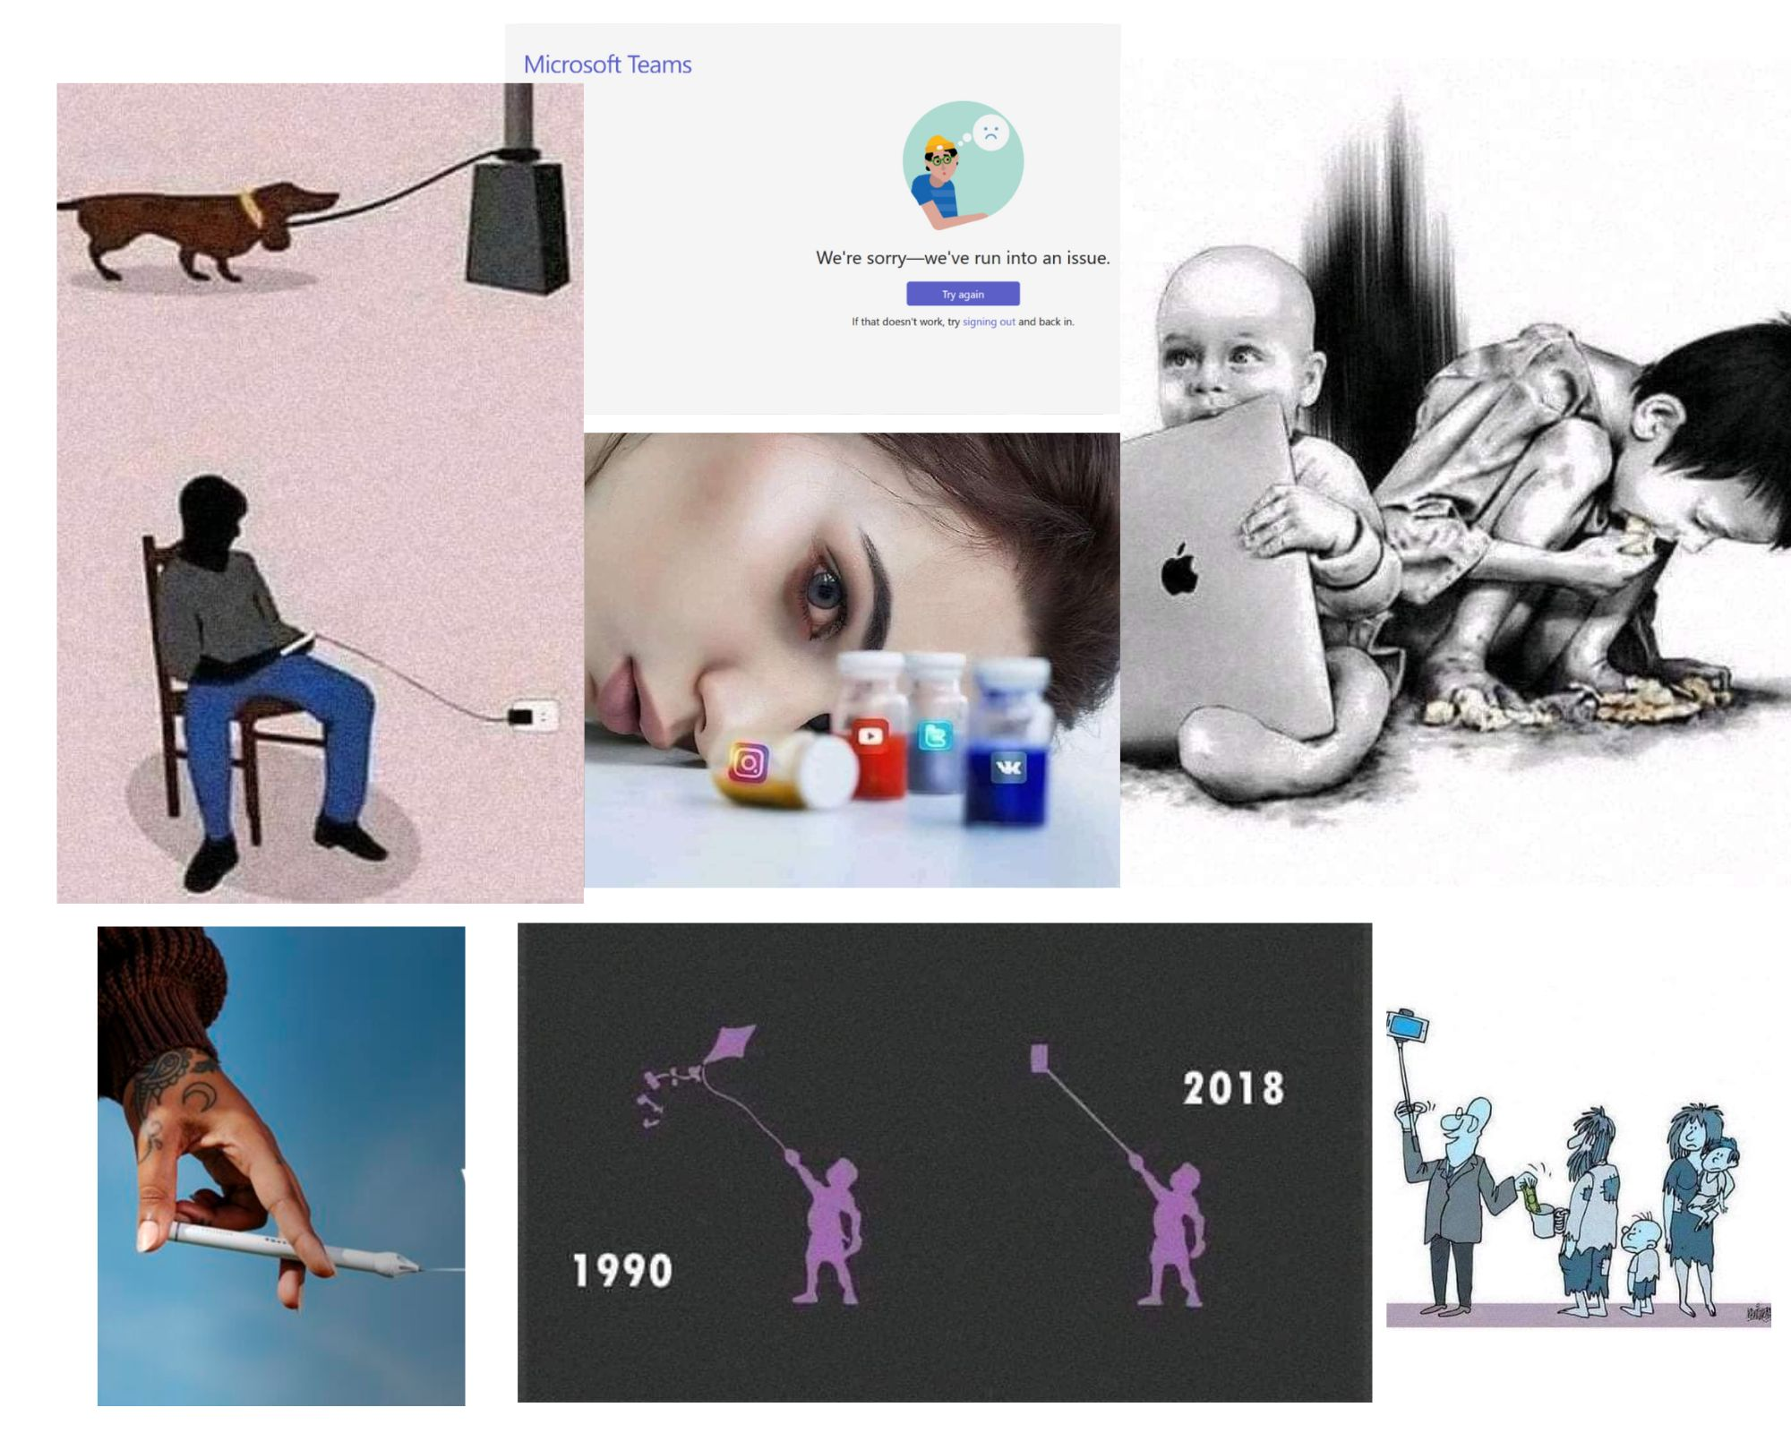

**Rechts** **boven**: Een nadeel.

**Midden boven**: Eigen praktijk voorbeeld. (Ik heb hier ontiegelijk vaak last van!)

**Links boven**: Een toekomst, misschien zelfs huidig, beeld van de digitale wereld.

**Rechts onder**: Een van de nieuwste digitale snufjes, de Nuwa pen. Een digitale pen waarmee je op papier kan schrijven, die het op een cloud kan opslaan, of online precies vertaald wat jij handgeschreven hebt opgeschreven of hebt getekend. Dit vind ik zo tof, want ook voor kinderen in de toekomst hoeven we ons niet zorgen te maken over de ontwikkeling van de fijne motoriek van kinderen en de eigenheid van handschrift. Typen op een tablet is natuurlijk heel anders dan zelf met pen en papier schrijven of tekenen.

**Centraal Plaatje (precies in het midden)**: Een nadeel dat laat zien hoe verslavend social-media kan werken op mensen.

**Midden onder**: Eigen visie. Waar kinderen eerst heel blij van werden in tegen stelling tot waar ze nu denken blij van te worden.

**Links onder**: Een toekomst, tevens ook huidig, beeld van hoe de toekomst steeds vaker zal lijken te zijn en al aan het worden is. Eigenlijk ook een plaatje die past bij mijn eigen visie.

*Helaas heb ik niet een al te positief beeld over de digitalisering. Ik heb mijn collage besproken met mijn moeder en helaas is zij het met mee eens. Dus leuke discussies of dialogen kwamen er niet veel van. (dat terwijl mijn Moeder wel een smartphone heeft.) Wel ben ik tevreden over het feit dat M (zij moest mij opzoeken op het internet) niks heeft kunnen vinden over mij. Dat is exact wat ik wil, leuke ondervinding. Hopelijk heeft u genoten van dit verslag en is het duidelijk wat we hebben gedaan en geleerd de afgelopen weken.*

